9 сентября 2018 года - 190 лет со дня рождения великого
русского писателя Льва Николаевича Толстого.
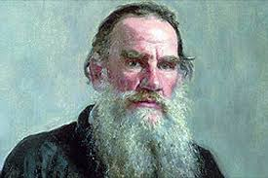
http://tolstoymuseum.ru/exhibitions/montekki-i-kapuletti-russkoy-literatury/ Выставка «Нам суждено любить друг друга издали...» - о дружбе И.С.Тургенева и Л.Н. Толстого
http://tolstoy155.blogspot.com/p/blog-page_50.html Л.Н.Толстой. Изучаем в школе.
http://www.a4format.ru/author.photo.php?lt=210&author=61 фотоальбомы Л.Н.Толстого
http://tolstoy.ru/ сайт «Толстой.ру»
http://tolstoy-lit.ru/ - произведения, дневники, письма, критика; биография, воспоминания, статьи и т.д.
http://www.rodb-v.ru/literary-ethnography/russian_writers/l_n_tolstoy_and_caucasus/ Толстой Л. Н. и Кавказ
https://arzamas.academy/materials/1364 Виртуальный музей Льва Толстого

https://vk.com/tolstoy_leo ЛЕВ ТОЛСТОЙ | LEO TOLSTOY ВКонтакте

Толстой Лев Николаевич http://literatura5.narod.ru/
Портрет Л.Н.Толстого работы И.Н.Крамского
Портреты Л.Н.Толстого
Толстой Л.Н. Основные даты жизни и творчества
Толстой в Ясной Поляне (из книги В.Б.Шкловского "Лев Толстой")
Обзор содержания романа «Война и мир» по главам
По страницам "Войны и мира" (главы из книги Н.Долининой)
О прототипах героев "Войны и мира" (из книги В.Б.Шкловского "Лев Толстой")
Иллюстрации А.В.Николаева к роману "Война и мир"
Бородинская битва. Иллюстрации к уроку по роману "Война и мир"
Верещагин В.В. Серия "1812 год". К уроку по роману "Война и мир"
Природа в романе "Война и мир" и картина И.И.Левитана "Над вечным покоем"
Толстой Л.Н. Библиографический указатель (по журналу "Литература в школе")
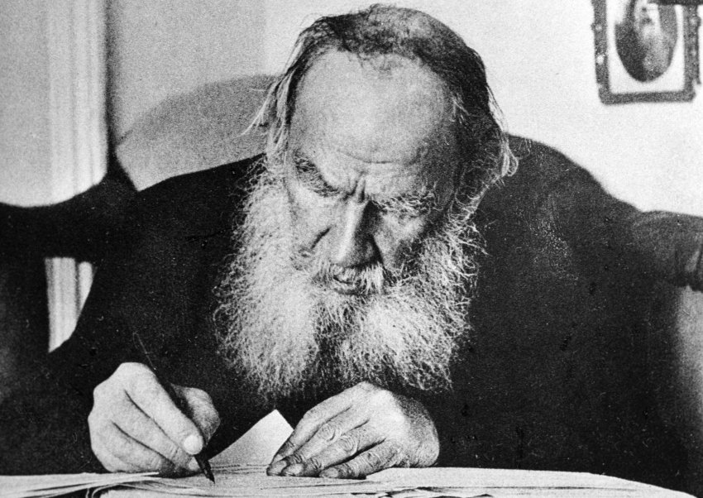
УРОКИ
http://xn--i1abbnckbmcl9fb.xn--p1ai/%D1%81%D1%82%D0%B0%D1%82%D1%8C%D0%B8/650457/ Урок литературы по теме "Жизненный и творческий путь Л.Н. Толстого". 10-й класс
http://xn--i1abbnckbmcl9fb.xn--p1ai/%D1%81%D1%82%D0%B0%D1%82%D1%8C%D0%B8/641098/ Мировое значение творчества Л.Н. Толстого. Л.Н. Толстой и культура ХХ века
http://xn--i1abbnckbmcl9fb.xn--p1ai/%D1%81%D1%82%D0%B0%D1%82%D1%8C%D0%B8/533322/ Урок–презентация "Лев Николаевич Толстой. Жизненный и творческий путь"
http://xn--i1abbnckbmcl9fb.xn--p1ai/%D1%81%D1%82%D0%B0%D1%82%D1%8C%D0%B8/413550/ Литературная гостиная «Л.Н. Толстой и его "Азбука"», с использованием компьютерной презентации
http://xn--i1abbnckbmcl9fb.xn--p1ai/%D1%81%D1%82%D0%B0%D1%82%D1%8C%D0%B8/589091/ Внеклассное чтение по литературе "Внимая ужасам войны" ("Севастопольские рассказы"Л.Н.Толстого)
http://xn--i1abbnckbmcl9fb.xn--p1ai/%D1%81%D1%82%D0%B0%D1%82%D1%8C%D0%B8/533419/ Урок–лекция "Л.Н. Толстой и музыка"
http://xn--i1abbnckbmcl9fb.xn--p1ai/%D1%81%D1%82%D0%B0%D1%82%D1%8C%D0%B8/612904/ Система уроков по повести Л.Н. Толстого "Детство"
http://xn--i1abbnckbmcl9fb.xn--p1ai/%D1%81%D1%82%D0%B0%D1%82%D1%8C%D0%B8/582350/ Интегрированный урок литературы, развития речи и МХК на тему "Л.Н. Толстой - человек, мыслитель»
http://xn--i1abbnckbmcl9fb.xn--p1ai/%D1%81%D1%82%D0%B0%D1%82%D1%8C%D0%B8/629061/ Урок-полемика "Л.Н. Толстой и "историки" "Гроза двенадцатого года // Настала – кто тут нам помог?"
http://xn--i1abbnckbmcl9fb.xn--p1ai/%D1%81%D1%82%D0%B0%D1%82%D1%8C%D0%B8/663208/ Урок литературы "Образ матери в повести Л.Н.Толстого «Детство»". 7-й класс
http://xn--i1abbnckbmcl9fb.xn--p1ai/%D1%81%D1%82%D0%B0%D1%82%D1%8C%D0%B8/590903/ Мир семьи в романе Л.Н. Толстого "Война и мир". Толстой о семье и современный взгляд на нее
http://xn--i1abbnckbmcl9fb.xn--p1ai/%D1%81%D1%82%D0%B0%D1%82%D1%8C%D0%B8/505398/ Урок-экскурсия с использованием мультимедийных технологий по чтению по теме "Л.Н. Толстой. «Детство»" (по программе "Школа России", 4-й класс)
http://www.chetk.info/svedeniya-ob-ou/1538.html МЕТОДИЧЕСКАЯ РАЗРАБОТКА УРОКА ПО РУССКОЙ ЛИТЕРАТУРЕ: «Лев Толстой - это целый мир»
https://interneturok.ru/lesson/literatura/7-klass/russkaya-literatura-19-veka/l-n-tolstoy-o-pisatele-povest-detstvo Л.Н. Толстой. О писателе. Повесть "Детство".Видеоурок.
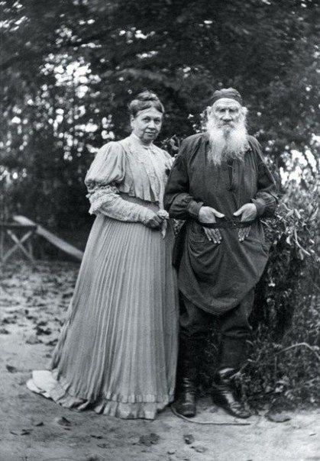
ИГРЫ , ВИКТОРИНЫ
http://xn--i1abbnckbmcl9fb.xn--p1ai/%D1%81%D1%82%D0%B0%D1%82%D1%8C%D0%B8/533988/ Игра "Умники и умницы" по рассказу Л.Н. Толстого "После бала"
http://xn--i1abbnckbmcl9fb.xn--p1ai/%D1%81%D1%82%D0%B0%D1%82%D1%8C%D0%B8/525605/ Семейный праздник-конкурс по творчеству Л.Н. Толстого "Папа, мама, я -- читающая семья"
http://xn--i1abbnckbmcl9fb.xn--p1ai/%D1%81%D1%82%D0%B0%D1%82%D1%8C%D0%B8/594269/ Литературно-музыкальная композиция "Свет Ясной Поляны"
http://xn--i1abbnckbmcl9fb.xn--p1ai/%D1%81%D1%82%D0%B0%D1%82%D1%8C%D0%B8/512526/ Литературно-историческая игра для старшеклассников "За семью печатями" (по произведению Л.Н. Толстого "Кавказский пленник")
http://xn--i1abbnckbmcl9fb.xn--p1ai/%D1%81%D1%82%D0%B0%D1%82%D1%8C%D0%B8/549852/ Читательская конференция "Счастливая, счастливая, невозвратимая пора детства" по трилогии Л.Н. Толстого "Детство", "Отрочество»", "Юность" для учащихся 7-х классов и их родителей
https://nsportal.ru/shkola/literatura/library/2012/04/19/literaturnaya-viktorina-po-teme-tvorchestvo-lntolstogo Литературная викторина по теме «Творчество Л.Н.Толстого»
https://infourok.ru/literaturnaya-igra-blefklubpo-teme-zhizn-i-tvorchestvo-lntolstogo-klassuchebnik-pod-red-vf-chertova-1598114.html Литературная игра "Блеф-клуб"по теме "Жизнь и творчество Л.Н.Толстого". /8 класс//учебник под ред. В.Ф. Чертова/
https://www.culture.ru/events/279976/literaturnaya-igra-po-tvorchestvu-l-n-tolstogo-zerkalo-russkoi-dushi Литературная игра по творчеству Л. Н. Толстого «Зеркало русской души»
https://www.maam.ru/detskijsad/chelovek-lyubjaschii-detei-lev-nikolaevich-tolstoi-literaturnaja-gostinaja-viktorina.html игра- викторина
http://uchitelya.com/literatura/19272-prezentaciya-svoya-igra-po-tvorchestvu-ln-tolstogo-10-klass.html Презентация «Своя игра» по творчеству Л.Н. Толстого 10 класс
http://xn--i1abbnckbmcl9fb.xn--p1ai/%D1%81%D1%82%D0%B0%D1%82%D1%8C%D0%B8/594137/ Викторина "Шаг в мир Толстого"
https://kopilkaurokov.ru/literatura/meropriyatia/litieraturnyikvnpotvorchiestvulntolstogho Литературный КВН по творчеству Л.Н.Толстого
https://kupidonia.ru/viktoriny/viktorina-lev-nikolaevich-tolstoj ВИКТОРИНА «ЛЕВ НИКОЛАЕВИЧ ТОЛСТОЙ»
http://ped-kopilka.ru/blogs/evgenija-mihailovna-dubinina/vneklasnoe-meroprijatie-po-literature-dlja-nachalnyh-klasov.html Внеклассное мероприятие по литературе для начальных классов с презентацией «Законы добра в жизни и творчестве Л.Н. Толстого.»
https://arzamas.academy/courses/47 «Лев Толстой против всех» – курс лекций на «Арзамасе»
https://arzamas.academy/materials/1363 игра «Толстой или компьютер»
http://www.gambiter.ru/chess/item/265-lev-tolstoi-shahmaty.html Лев Толстой и шахматы.
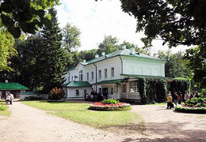
КРОССВОРДЫ
https://kupidonia.ru/crossword/krossvord-lev-tolstoy КРОССВОРД «ЛЕВ ТОЛСТОЙ»
http://spisok-literaturi.ru/cross/kategorii-gotovyh-crossvordov/literatura/tolstoy-lev-nikolaevich-voyna-i-mir.html кроссворд по литературе - на тему "Толстой Лев Николаевич «Война и мир»"
https://nsportal.ru/shkola/literatura/library/2010/11/15/krossvordy-po-teme-zhizn-i-tvorchestvo-ln-tolstogo Кроссворды по теме "Жизнь и творчество Л.Н. Толстого"
http://ya-uchitel.ru/load/russkij_jazyk_i_literatura/raznoe/krossvord_po_rasskazu_l_n_tolstogo_kavkazskij_plennik_dlja_uchenikov_5_klassov/109-1-0-4500 Кроссворд по рассказу Л.Н. Толстого "Кавказский пленник" для учеников 5 классов
ВИДЕО
https://www.youtube.com/watch?v=tk4whJ2aURY Кинохроника
https://www.youtube.com/watch?v=V07ZCisMt-Q документальные кадры 1909 и 1910 гг. музыка Л.Н.Толстого
https://www.youtube.com/watch?v=V9C0rxI2E7I Трагедия Льва Толстого
https://www.youtube.com/watch?v=wcM5pgRyAiE Л.Н. Толстой .Путь жизни.
https://www.youtube.com/watch?v=tWO7o08j1Jc Лев Толстой. Жизнь Замечательных Людей.
https://www.youtube.com/watch?v=wujat2y8NjY О жизни Л.Н Толстого в начале 20-го века. О его мыслях, переживаниях и идеях касающихся всех сторон жизни людей. Тонко и ненавязчиво даётся также семейная драма, сложные отношения с женой, для которой семья – это всё.
https://www.youtube.com/watch?v=K1-WQfNU0Gg Лев Толстой Секреты биографии
https://www.youtube.com/watch?v=h0y8sZnz11k Гении и злодеи. Лев Толстой. 2004
https://www.youtube.com/watch?v=9RS0_eCysxA Ясная Поляна в Жизни Льва Толстого. Учебный фильм.
https://www.youtube.com/watch?v=mDcVLA8-7rI&list=PLl0p1kvn2YpWBqag_nqXLQXFN4YDb20lz экранизации Л.Толстого.
http://tolstoymuseum.ru/museums/media/video.php видеогалерея государственного музея Л.Толстого.
https://mults.info/mults/?id=2680 «Прыжок» мультфильм
https://mults.info/mults/?id=402 «Филиппок» мультфильм

